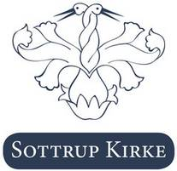

Adventskoncert i Sottrup kirke.

Traditionen tro er der igen i år adventskoncert i Sottrup kirke med Kor 92.
I år er det med deltagelse af Sottrup kirkes nye børnekor og Ida Hymøller.

Koncerten er:
Søndag d. 18 december kl. 19.30
ved præst Mette Carlsen

Alle er velkommen

Sottrup Menighedsråd

